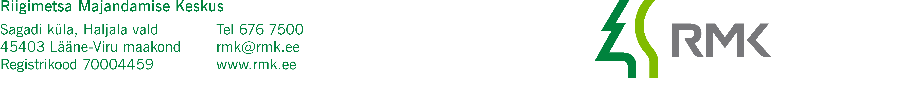
Keskkonnaministeerium  Paldiski mnt 96  13522 TALLINN  keskkonnaministeerium@envir.ee | Teie
 | Meie | (digitaalalkirja kuupäev)  nr 3-1.1/2022/6233
XXXXXXXXXXXXXXXXXXXXXXXXXXXXXX | XXX

Künka IV uuringuruumis geoloogilise uuringu
loa kooskõlastuse eelnõu edastamine allkirjastamiseks

Austatud härra minister

Edastame Teile allkirjastamiseks Riigimetsa Majandamise Keskuse poolt ette valmistatud keskkonnaministri riigivara valitseja kooskõlastuse eelnõu, mis käsitleb TREV-2 Grupp AS (registrikood 10047362) poolt esitatud geoloogilise uuringu loa taotlust liiva tarbevaru uurimist Künka IV uuringuruumis.

Künka IV uuringuruum asub Rapla maakonnas Kohila vallas Mälivere külas Riigimetsa Majandamise Keskuse valitsemisalas oleval kinnisasjal Vahastu metskond 78 (katastritunnus 31701:004:0280).

Lugupidamisega

(allkirjastatud digitaalselt)

Andres Sepp
Peametsaülem

Lisa: 1. Kooskõlastuse eelnõu
2. Keskkonnaameti RV kooskõlastustaotlus

Urve Jõgi
566 33867 urve.jogi@rmk.ee

